根菜ごま汁

根菜とは、土の中で成長する根や茎を食べる野菜のことです。ご家庭にある旬の根菜を使ってアレンジしてみてください。

＜材料（４人分）＞

大根　　　　　　　　 ５cm長さ

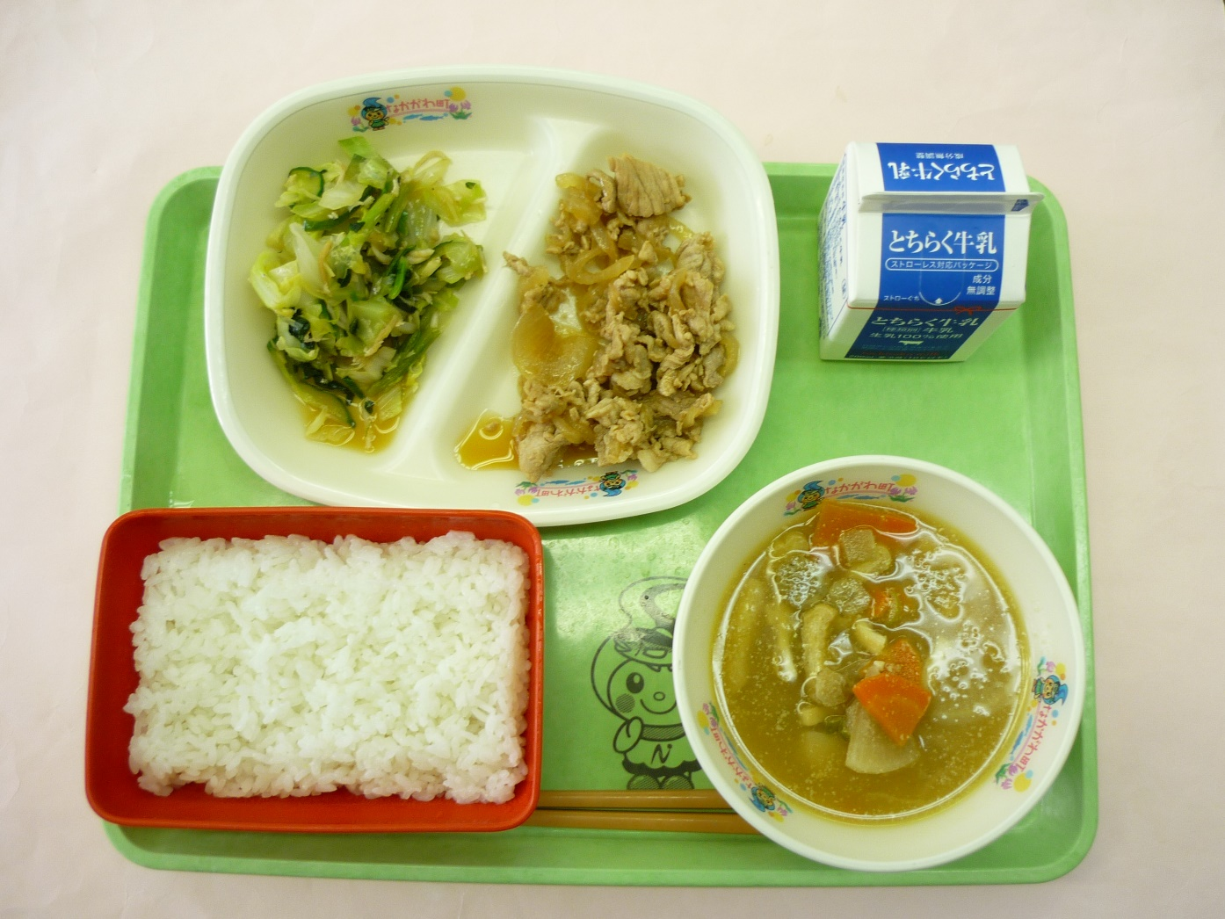にんじん　　　　　 　 ５cm長さ

　　ごぼう　　　　　　 ２０cm長さ

さといも　　　　　　　　　 ２ 個

油揚げ　　　　　　　　　１/２ 枚

ねぎ　　　　　　　　１０cm長さ

サラダ油　　　　　 　小さじ１/２

　　だしの素　　　　　　 小さじ１/２

味噌　　　　　　　　 　 大さじ２

　　すりごま　　　　　　　　小さじ２

　　練りごま　　　　　　　　小さじ２

　　水　　　　　　　　　　 ６００ml



＜作り方＞

1. 大根、にんじんは厚めのいちょう切り、ごぼうは乱切り、さと

いもはやや大きめの乱切り、油揚げは短冊切り、ねぎは５mmの

小口切りにする。

1. サラダ油を熱し、ごぼうを炒め、香りが出てきたら、にんじん、

大根の順に入れ炒める。

1. ②に、さといもを入れ炒め、水を入れて煮る。
2. 野菜類がやわらかくなってきたら、油揚げを入れ煮る。
3. だしの素、味噌、練りごまを入れる。
4. 最後にねぎとすりごまを入れる。

* 練りごまと味噌を合わせて、ぬるま湯で溶いておくと混ざりやすい。

【１人分の栄養価】

|  |  |  |  |
| --- | --- | --- | --- |
| エネルギー（㎉） | たんぱく質（ｇ） | 脂質（ｇ） | 塩分（ｇ） |
| １００ | ３.９ | ５.４ | １.０ |